软件学院数据库系统概念课程实验报告

实验题目： 实验7 |  | 学号：201705301349
日期：2019.4.1 | 班级： 17级1班 | 姓名： 杨世法
Email：
实验内容：
1． 在学生表 pub.student 中统计名字（姓名的第一位是姓氏，其余为名字，不考虑复姓）的使用的频率，
将统计结果放入 test7_01 中，表结构如下。
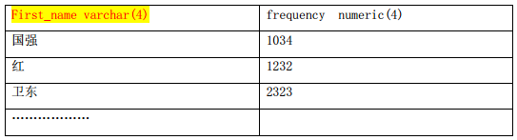
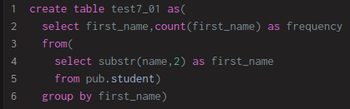
2． 在学生表 pub.student 中统计名字（姓名的第一位是姓氏，不作统计，名字指姓名的第二个之后的汉字）
的每个字使用的频率，将统计结果放入 test7_02 中（ 特别ᨀ示：需要区别 union 和 union all 的不同），
表结构如下。
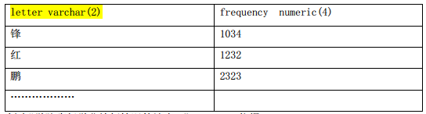
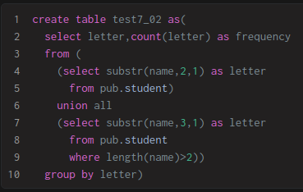
3． 创建“学院班级学分达标情况统计表 1”test7_03，依据 pub.student， pub.course， pub.student_course
统计形成表中各项数据， 成绩>=60 为及格计入学分，总学分>=10 为达标，院系为空值的数据不统计在
下表中，表结构：院系名称 dname、班级 class、学分达标人数 p_count1、学分未达标人数 p_count2、
总人数 p_count。
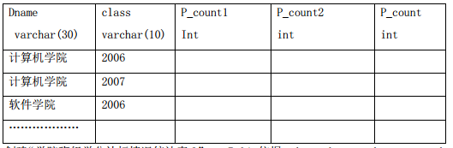
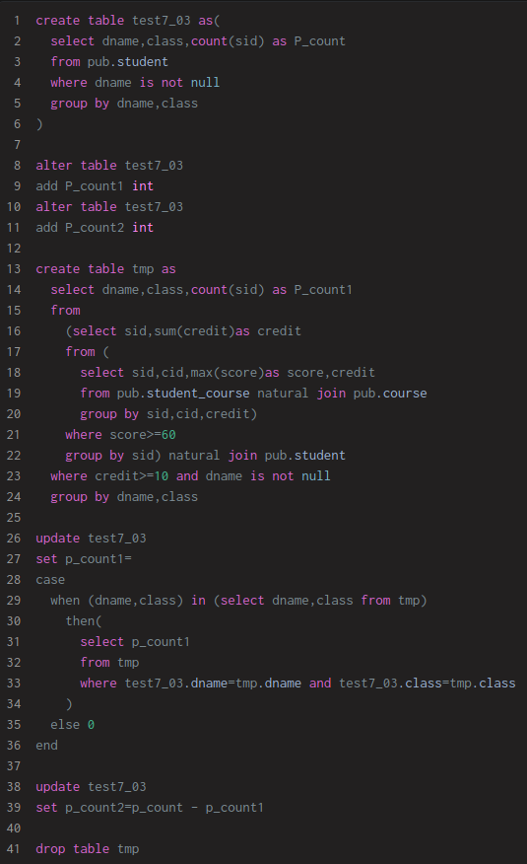
4． 创建“学院班级学分达标情况统计表 2”test7_04，依据 pub.student， pub.course， pub.student_course统计形成表中各项数据，成绩>=60 为及格计入学分， 2008 级及之前的班级总学分>=8 为达标， 2008 级之后的班级学分>=10 未达标， 院系为空值的数据不统计在下表中， 表结构：院系名称 dname、班级 class、学分达标人数 p_count1、学分未达标人数 p_count2、总人数 p_count。
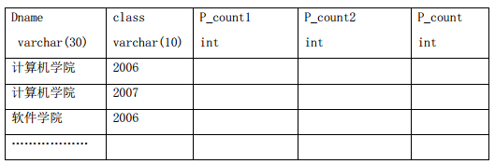
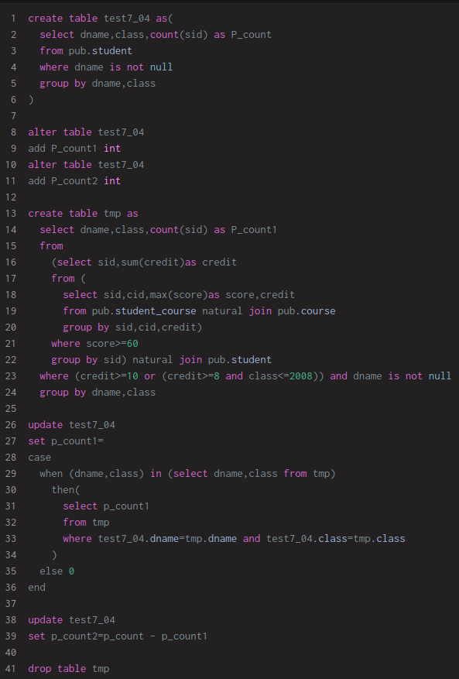
实验软件和硬件环境：
Linux
实验原理和方法：
实验步骤：
综合查询
结论分析与体会：
能够熟练使用ＳＱＬ语句进行复杂查询。

